2025年暑期寻梦、马背江湖草原5天4晚跟团游行程单
一次出行感受大海、草原、林海、皇家园林
产品编号 | HB1751504912kK | 出发地 | 南京市 | 目的地 | 河北省-北戴河区-承德避暑山庄
行程天数 | 5 | 去程交通 | 高铁 | 返程交通 | 高铁
参考航班 | 无
产品亮点 | 行程特色：全国唯一线路，一次出行感受大海、草原、林海、皇家园林 吃喝玩乐 尽显豪华
产品介绍 | 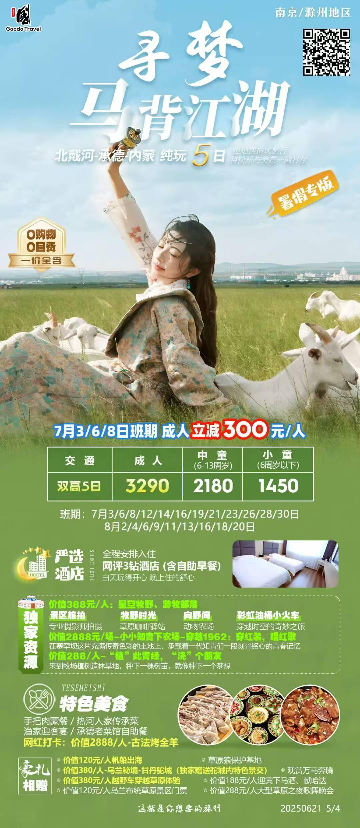
行程安排
D1
行程详情 | 前往北戴河  各位贵宾带着对旅程的期盼集合出发抵达后入住酒店（此行程由于到站时间不同 需互相等待统一发车送往酒店）
用餐 | 早餐：X 午餐：X 晚餐：X
住宿 | 北戴河
D2
行程详情 | 帆船出海 山海关古城 沙滩栈道 避暑山庄  早餐后，验帆船出海
用餐 | 早餐：√ 午餐：√ 晚餐：√
住宿 | 承德地区
D3
行程详情 | 越野车穿越体验 景区旅拍 草原咖啡驿站 向野间-动物农场 彩虹油桶小火车 小小知青下农场-穿越一九六二 “植”此青绿，“浇”个朋友 篝火歌舞晚会  早餐后，乘车前往美丽的木兰围场大草原
用餐 | 早餐：√ 午餐：X 晚餐：√
住宿 | 坝上草原
D4
行程详情 | 乌兰布统草原 公主湖景区 乌兰秘境-甘丹驼城  可自行早起观光草原日出在草原的清晨，等待日出的那一刻，仿佛整个世界都在等待新生。是大自然最美丽的馈赠，让人陶醉在无垠的光辉中。看着太阳从草原的地平线缓缓升起，心中充满了希望和温暖。
用餐 | 早餐：√ 午餐：X 晚餐：√
住宿 | 承德
D5
行程详情 | 返程  早餐后，带着对皇家文化、大海与草原风光的眷恋乘车返回北京
用餐 | 早餐：√ 午餐：X 晚餐：X
住宿 | 无
费用说明
费用包含 | 1.接团：导游举导游旗接团
费用不包含 | 1.自费：无自费。（景点讲解耳机、景区小交通自愿选择不算自费项目）
其他说明
预订须知 | 1.行程时间安排仅供参考，具体时间安排和游览顺序可能按实际路况及景区政策稍作调整。
温馨提示 | 1.行程时间安排仅供参考，具体时间安排和游览顺序可能按实际路况及景区政策稍作调整。

